1.安装python27 ，配置环境变量。

2.有些python版本安装完之后在安装路径下没有Scripts文件夹，需要自己创建空的Scripts文件夹并将安装包里包含的setuptools放到Scripts目录下。

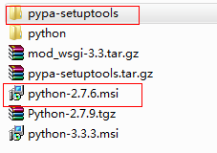

我安装的python-2.7.6 安装完之后把pypa-setuptools里面的内容拷贝到新建的空Scripts里。

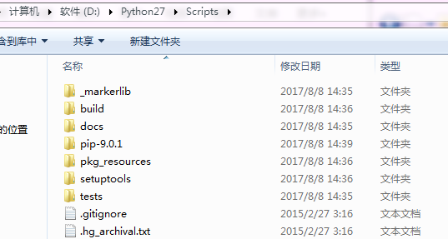

在cmd命令行里，进入到D:\Python27\Scripts，执行python setup.py install，这样会在Scripts目录下生成很多执行文件，包括ez_setup.py。

3.安装pip

下载pip包，[https://pypi.python.org/pypi/pip](https://pypi.python.org/pypi/pip%20%20在该地址下载pip-9.0.1.tar.gz)

在该地址下载pip-9.0.1.tar.gz，解压后在cmd中进入到该目录下，执行python setup.py install

把 D:\Python27\Scripts 加入到环境变量中，便可以在cmd中执行pip命令了。

4. 安装numpy

在cmd命令行执行 pip install numpy

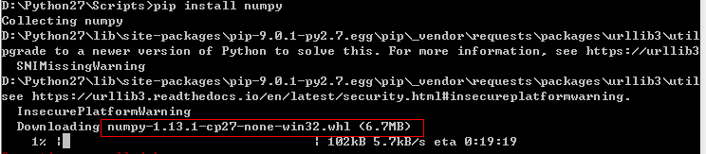会提示安装下载的包版本，这样就可以去python官网下载对应的whl文件了

下载地址：

<https://pypi.python.org/pypi/numpy/1.13.1>

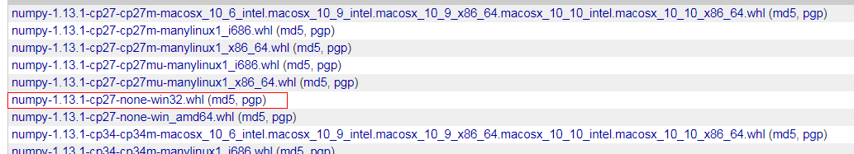根据版本提示需要下载红色框里的whl文件，下载后放到Scripts文件夹下，在cmd命令行进入到Scripts目录下执行 pip install numpy-1.13.1-cp27-cp27 [-none-win32.whl](https://pypi.python.org/packages/a9/d8/56777770f7d6c1fb028c38d4c6a9fe93f56e1b7b0d21ccdb5c0c27ecb329/numpy-1.13.1-cp27-none-win32.whl#md5=21c4dc286991347f506c0e27475f9058)

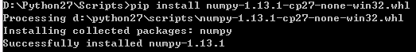

安装成功。

5. 安装scipy

在cmd命令行执行 pip install scipy

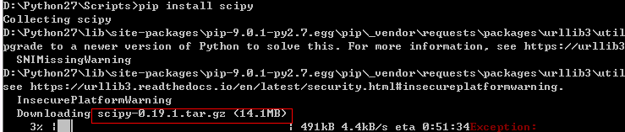会提示安装下载的包版本，这样就可以去python官网下载对应的scipy文件了

下载地址： <https://pypi.python.org/pypi/scipy/0.19.1>

根据版本提示需要下载红色框里的文件，下载后放到Scripts文件夹下，在cmd命令行进入到Scripts目录下执行： pip install scipy-0.19.1.tar.gz

结果会有很多问题出现！

